**Multi302 abril 3 Interfaz Gráfica Controles JComboBox - JRadioButton**

1. Controles JComboBox y JradioButton
2. Ejercicio GUI Vehiculo con JRadioButton
3. Ejercicio GUI Vehiculo con JComboBox

**Desarrollo**

1. Control les JComboBox y JradioButton

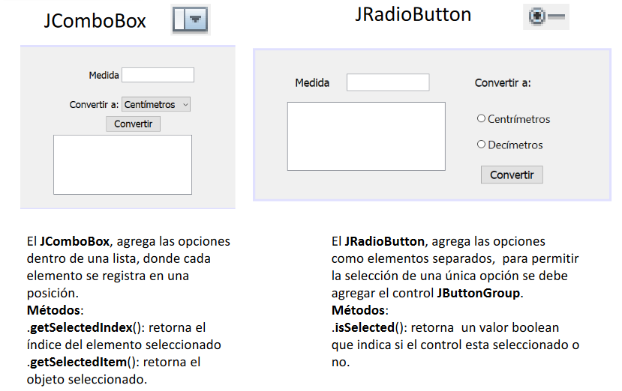

1. Ejercicio GUI Vehiculo con JRadioButton
2. **Diseño de vista**

* Agregar controles

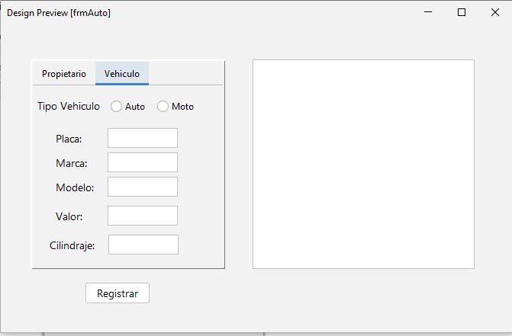

* Asignar nombres a cada controles

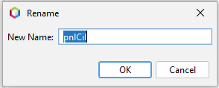

Panel de cilindraje : pnlCil

Caja de Texto cilindraje : txtCil

RadioButons: rbnAuto – rbnMoto

ButtonGroup: btngTipoV

* Generar Getter and setter

1. **Implementar Controlador**

Agregar al constructor:

* los radioButton en el ButtonGroup
* Los actionListener a los radioButton
* Desactivar el botón Registrar
* Ocultar el panel de Cilindraje

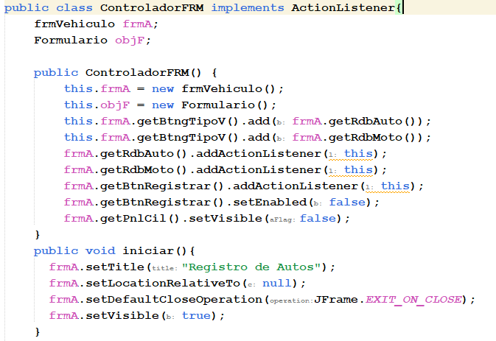

En el método actionPerformed

* Agregar condicional (Separado ) para Ocultar y mostrar panel cilindraje

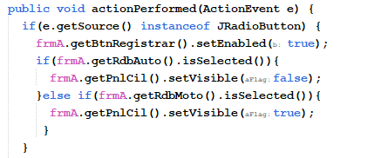

* Complementar el Registro de autos validando los radioButton

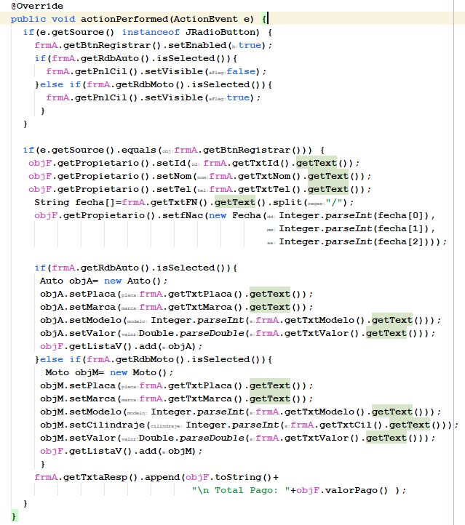

Resultado de Ejecución

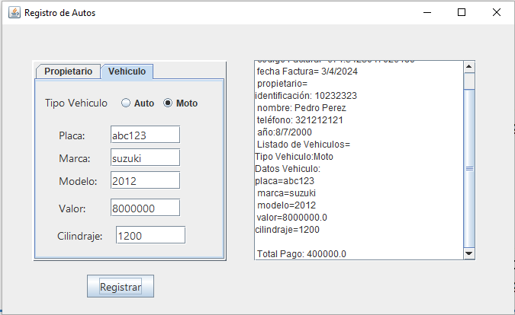

1. Ejercicio GUI Vehiculo con JComboBox

Ejemplo elaborado por Cristian Feo Patarroyo

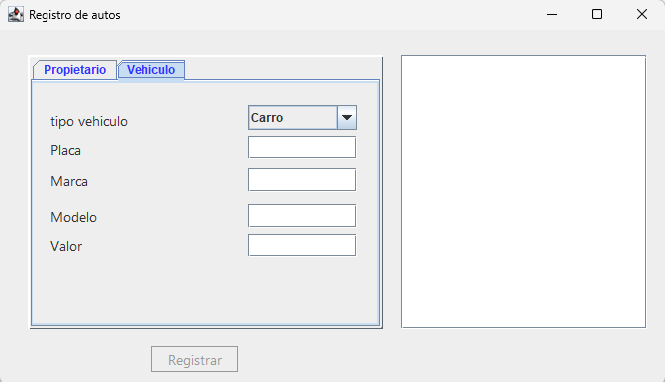Eacion del controlador con el constructor

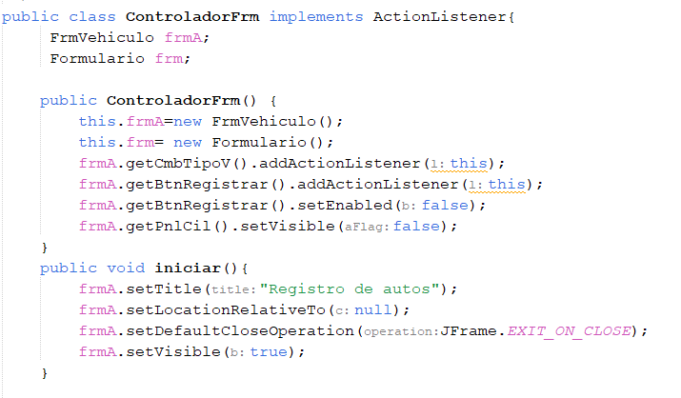Implementacion del método abstracto, habilitación del botón mediante la detección del uso del combo box y envió de datos al propietario del vehículo

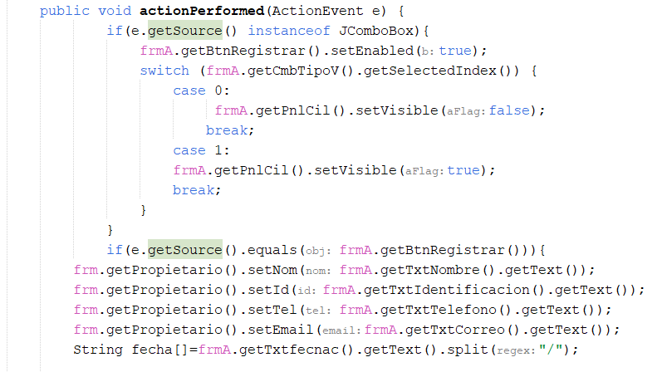en el combo box las opciones se guardan en las posiciones de un vector, para el caso 0 (la primera opción) se guardarán los datos del auto y para el caso 1(la segunda opción), los datos de la moto

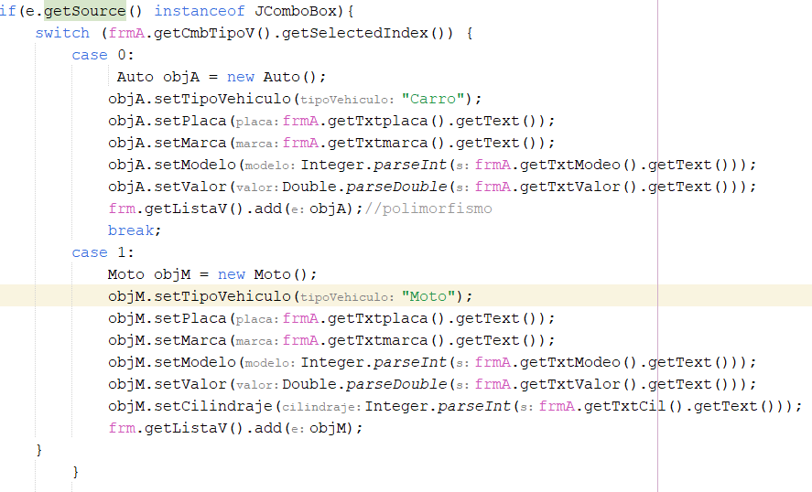

**Próxima clase**

* Ver Bitácora en OneDrive e ingresar a Moodle revisar material complementario video JTable.
* Complementar GUI en ejercicio impuesto Vehículos incluyendo controles vistos.
* Implementar ejercicio propuesto en presentación ejercicio ListaProductos usando JTable.
* Consultar como limpiar los controles cajas de texto